TRƯỜNG THCS - THPT ĐỨC TRÍ HƯỚNG DẪN CHẤM ĐỀ KIỂM TRA HỌC KỲ I - VẬT LÝ 10
--------------- NĂM HỌC 2014-2015
ĐÁP ÁN ĐỀ CHÍNH THỨC SỐ 1

Câu | Nội dung | Điểm
1 | - Phát biểu đúng........................................................................................................................  - Viết biểu thức đúng...............................................................................................................  - Giải thích và nêu đúng , đủ đơn vị........................................................................................ | 075  0,5  0,25
2 | - Phát biểu đúng........................................................................................................................  - Viết biểu thức đúng................................................................................................................  - Giải thích và nêu đúng , đủ đơn vị......................................................................................... | 0,75  0,5  0,25
3 | - Do quán tính,...........................................................................................................................  - tốc độ của hành khách có xu hướng giữ nguyên như ban đầu,.............................................  - , trong khi tốc độ xe buýt giảm đột ngột nên hành khách bị ngã về phía trước. .................. | 0,5  0,25  0,25
4 | - Có viết câu trả lời....................................................................................................................  - Viết được biểu thức véc tơ: 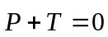 ................................................................................  - Viết đượcbiểu thức độ lớn: P = T = mg ................................................................................  - Tính được m = 5 kg............................................................................................................... | 0,25  0,25  0,5  0,5
5 | - Có viết câu trả lời .....................................................................................................  - Viết được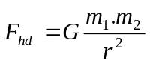.............................................................................................  - Thay số đúng ..............................................................................................................  - Kết quả đúng 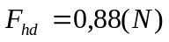..................................................................... | 0,25  0,5  0,25  0,5
6 | - Có chọn chiều ( dương)..............................................................................................  - Có viết câu trả lời .....................................................................................................  - Viết được biểu thức véc tơ: 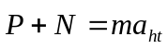 ................................................................  - Viết đượcbiểu thức độ lớn: 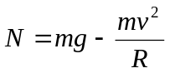...............................................................  - Tính đúng kết quả : N = 6250 N = Q ( áp lực)........................................................ | 0,25  0,25  0,25  0,5  0,25
7 | A B C  - Có chọn chiều (dương) chuyển động ........................................................................  - Có viết câu trả lời ........................................................................................................  - Tính được gia tốc đọan AB: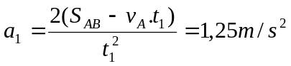.....................................  - Tính được vận tốc tại B: 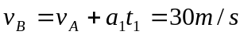:...................................................  - Tính được gia tốc đọan BC: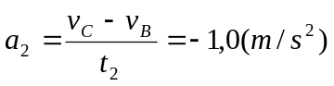.........................................  - Tính được hệ số ma sát : 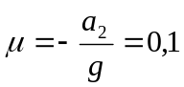  - Tình được lực kéo ( đoạn AB): 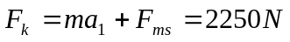  ..................................................................................... | 0,2  0,2  0,2  0,2  0,2  0,25  0,25

---------------------HẾT------------------------
Thưa Quý Thầy / Cô
- Thiếu đơn vị , thiếu lời giải : trừ 0,25^{đ} / lần ( trừ không quá 2 lần / toàn bài thi )
- Các cách giải đúng khác vẫn cho điểm tối đa

TRƯỜNG THCS - THPT ĐỨC TRÍ HƯỚNG DẪN CHẤM ĐỀ KIỂM TRA HỌC KỲ I - VẬT LÝ 10
--------------- NĂM HỌC 2014-2015
ĐÁP ÁN ĐỀ CHÍNH THỨC SỐ 2

Câu | Nội dung | Điểm
1 | - Phát biểu đúng........................................................................................................................  - Viết biểu thức đúng................................................................................................................  - Giải thích và nêu đúng , đủ đơn vị........................................................................................... | 0,75  0,5  0,25
2 | - Phát biểu đúng định nghĩa....................................................................................................  - Nêu được hai t/c ( 0,25 đ / 1 tính chất )................................................................................. | 1,0  0,5
3 | - Lực ma sát nghỉ ngược hướng với lực tác dụng của bàn chân...............................................  - Lực ma sát nghỉ đóng vai trò như lực phát động .................................................................... | 0,5  0,5
4 | - Có câu trả lời ..........................................................................................................................  - Tính được 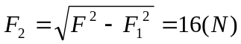.................................................................................... | 0,25  1,25
5 | - Có câu trả lời ........................................................................................................................  - Viết được : 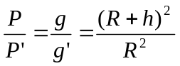..........................................................................................  - Tính được: P' = 4,71 N ........................................................................................................... | 0,25  0,75  0,5
6 | - Có chọn chiều (dương)............................................................................................................  - Có viết câu trả lời .................................................................................................................  - Viết được biểu thức véc tơ: ......................................................................  - Viết đượcbiểu thức độ lớn: ....................................................................  - Tính đúng kết quả : N = 15555,5 N = Q (áp lực)................................................................. | 0,25  0,25  0,25  0,5  0,25
7 | A B C  - Có chọn chiều dương chuyển động ......................................................................................  - Có viết câu trả lời ..................................................................................................................  - Tính được gia tốc đọan AB:............................................  - Tính được vận tốc tại B: :............................................................  - Tính được gia tốc đọan CD: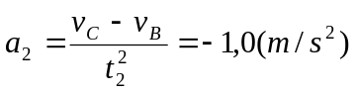.................................................  - Tính được hệ số ma sát : ...........................................................................  - Tình được lực kéo ( đoạn AB): 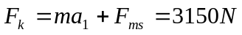................................................ | 0,2  0,2  0,2  0,2  0,2  0,25  0,25

---------------------HẾT------------------------
Thưa Quý Thầy / Cô
- Thiếu đơn vị , thiếu lời giải : trừ 0,25^{đ} / lần ( trừ không quá 2 lần / toàn bài thi )
- Các cách giải đúng khác vẫn cho điểm tối đa

